Болезнь Марека

Болезнь Марека – вирусное заболевание хозяйственной птицы, вызывающее развитие новообразований. Для него характерно выраженное утолщение нервов, печень, почки, селезенка увеличены из-за развития лимфоидных опухолей. Экономический ущерб высокий. Хотя разработана достаточно эффективная специфическая профилактика (вакцинация), в настоящее время возможны спорадические и довольно крупные вспышки заболевания, поэтому необходим строгий контроль. Болезнь Марека поражает почти исключительно самок. По наблюдениям автора, чаще всего заражение происходит в период завершения полового созревания и начала яйцекладки, т.е. в 17-20 недель, хотя возможно и в более старшем возрасте, до 40 недель.

Возбудитель
Вирус герпеса группы В. Выделяют 3 серотипа. Серотип 1 ВБМ включает большое количество штаммов с разной патогенностью. Птица может заражаться в раннем возрасте и оставаться вирусоносителем пожизненно.

Эпизоотология
- Вирус быстро передается, преимущественно через зараженные чешуйки кожи и перьев. Размножается в эпителиальных клетках перьевых фолликулов.
- Болезнь очень заразна. Возбудитель распространяется по воздуху. Основной путь заражения – аэрогенный.
- В случае выздоровления вирусоносительство сохраняется пожизненно, инфицированная птица продолжает выделять возбудителя болезни, этот факт, а также высокая устойчивость вируса делают заболевание особенно опасным. Вне организма птицы вирус сохраняется месяцами.

Симптомы
Поражается обычно молодняк с 6-недельного возраста, чаще всего – в 12-24 недели, встречаются случаи болезни и в старшем возрасте. Болезнь протекает в классической (подострой) или острой форме.
- Классическая форма. Отмечаются параличи крыльев и конечностей, симптоматика зависит от того, какой нерв (обычно плечевого или седалищного сплетений) поражен. Характерна поза, в которой птица лежит на боку, из-за поражения нервов одна конечность вытянута вперед, другая – назад. Летальность обычно не превышает 10-15%.
- Острая форма. Уровень падежа обычно значительно выше, чем при классической. При вспышках в хозяйствах затрагивается до 80% птицы, погибает до 10-30% поголовья. Возможен внезапный падеж без предшествующих симптомов. В других случаях птица угнетена, как и при классической форме, может развиться паралич. Характерна поза на боку, одна конечность вытянута вперед, другая – назад (рис. 18, 19). При более длительном течении могут наблюдаться неспецифические признаки: потеря аппетита и веса, диарея, гребень и бородка бледные и сморщенные.

Результаты вскрытия
- При классической форме болезни Марека характерный признаком – заметное утолщение (до 2-3 раз от нормы) одного или нескольких нервов, обычно поражаются седалищные и плечевые. См. рис. 20.
- Острая форма болезни Марека характеризуется выраженным увеличением печени, селезенки, почек, легких, половых желез (яичник, семенники), железистого желудка и сердца. У более молодой птицы увеличение печени умеренное, у взрослой – сильное, как при лимфоидном лейкозе птицы. Типичны увеличение печени (рис. 21-27) и селезенки (рис. 28-30) в несколько раз относительно нормы, с белыми пятнами новообразований на поверхности. Железистый желудок значительно увеличен, при вскрытии отмечается, что его стенка сильно утолщена, а на слизистой заметны неравномерные, часто размытые геморрагические пятна, внешне отличающиеся от кровоизлияний при болезни Ньюкасла (рис. 31-35).

Диагностика
Диагноз ставится на основании характерных патологоанатомических данных: заметное увеличение печени и селезенки, опухоли во внутренних органах.

Лечение
Не разработано.

Профилактика
Главные методы:
- изоляция молодняка от источников инфекции;
- вакцинация;
- использование более устойчивых к болезни пород и кроссов птицы.

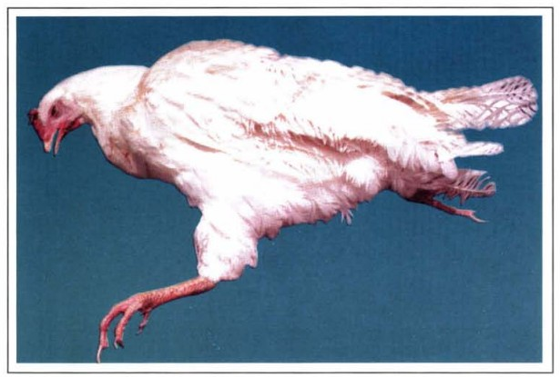
Рис. 18. Болезнь Марека. Характерная поза у 29-недельной курицы-несушки.

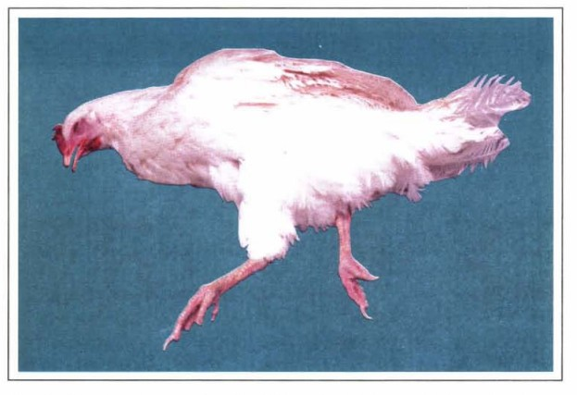
Рис. 19. Болезнь Марека. Другая 29-недельная несушка в типичной позе.

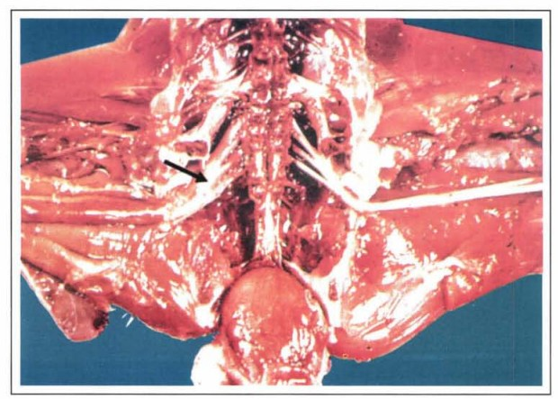
Рис. 20. Болезнь Марека (классическая форма). Обратите внимание на утолщение седалищного сплетения у курицы (отмечено стрелкой). Левое сплетение в норме.
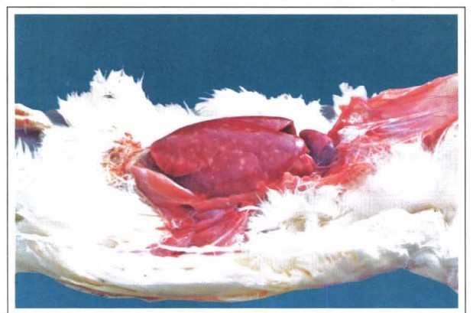
Рис. 21. Болезнь Марека (острая форма) у 25-недельной несушки. Печень сильно увеличена, с многочисленными опухолями (желтоватые пятна).

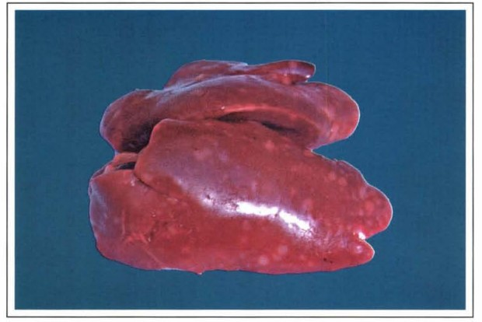
Рис. 22. Болезнь Марека (острая форма) у той же 25-недельной несушки с рис. 21. На приближенном снимке печени отчетливо видны опухолевые поражения (желтоватые пятна).

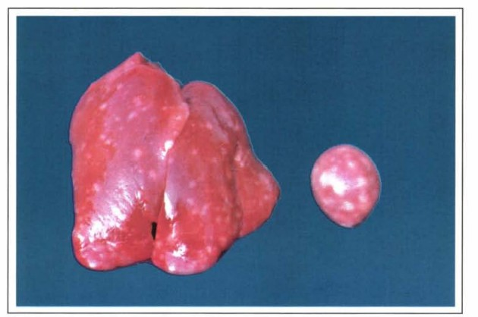
Рис. 23. Болезнь Марека (острая форма) у другой 25-недельной несушки. Как в печени (слева), так и в селезенке (справа) наблюдаются многочисленные опухолевые поражения (желтоватые пятна).

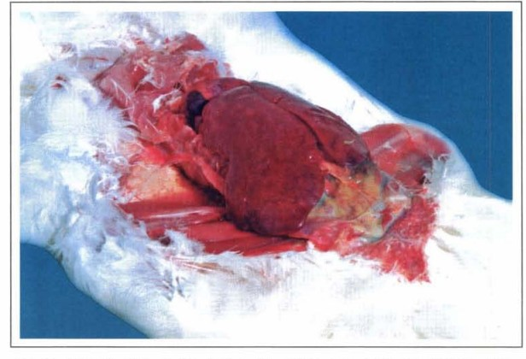
Рис. 24. Болезнь Марека (острая форма) у 20-недельной несушки. Печень заметно увеличена, с многочисленными опухолями (желтоватые пятна).

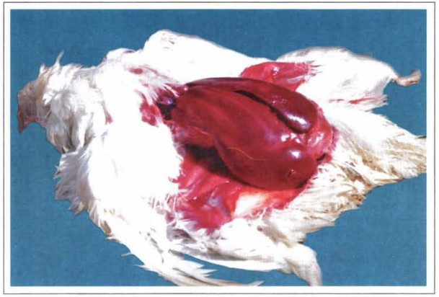
Рис. 25. Болезнь Марека (острая форма) у 29-недельной несушки.
Обратите внимание на значительное увеличение печени.

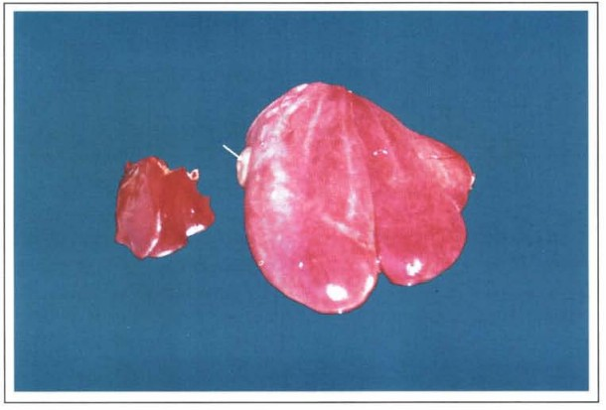
Рис. 26. Болезнь Марека (острая форма) у другой 29-недельной несушки. Пораженная печень (справа) увеличена в несколько раз по сравнению с нормальной (слева) печенью птицы того же возраста. Обратите внимание также на хорошо заметную опухоль на пораженной печени (стрелка).
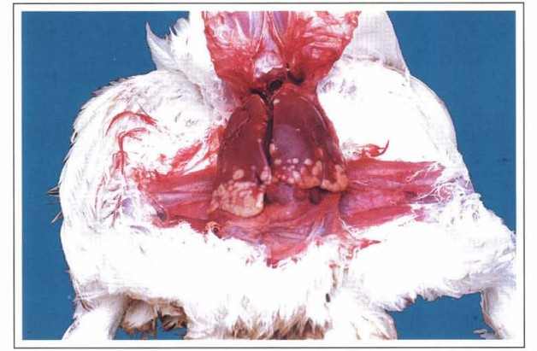
Рис. 27. Болезнь Марека (острая форма) у 27-недельной несушки. Многочисленные опухолевые поражения печени (желтоватые участки).

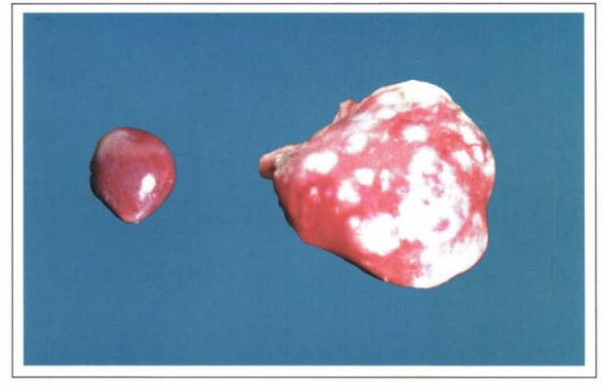
Рис. 28. Болезнь Марека (острая форма) у той же 29-недельной несушки с рис. 26. На снимке крупным планом справа показана пораженная селезенка (справа) и нормальная селезенка (слева). Отметим, что селезенка больной птицы увеличена в несколько раз относительно нормальной, заметны многочисленные отчетливые опухолевые поражения (диффузные беловатые участки).
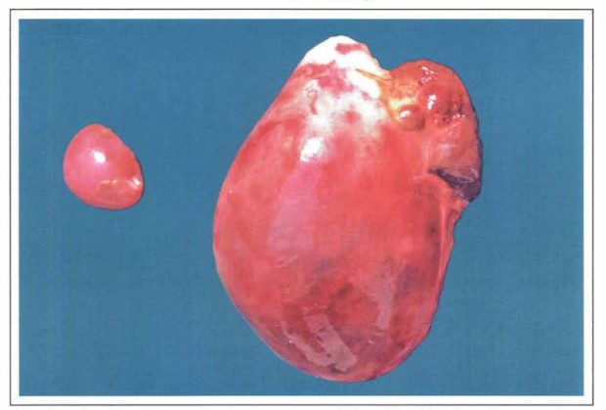
Рис. 29. Болезнь Марека (острая форма) у 20-недельной несушки. Огромная пораженная селезенка (справа), нормальная селезенка несушки того же возраста (слева).
Масса нормальной составила 7 г, от больной птицы – 125 г.

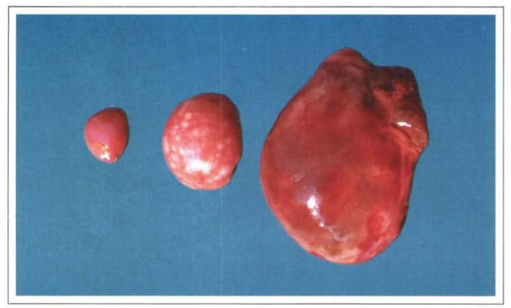
Рис. 30. Болезнь Марека (острая форма). Справа – увеличенная пораженная селезенка 20-недельной несушки с рис. 29. В центре – селезенка другой 20-недельной несушки с болезнью Марека; хотя увеличена она умеренно, по всему органу заметны новообразования (желтоватые пятна). Слева – нормальная селезенка. Масса нормальной селезенки – 7 г, умеренно пораженной – 25 г, сильно пораженной – 125 г.

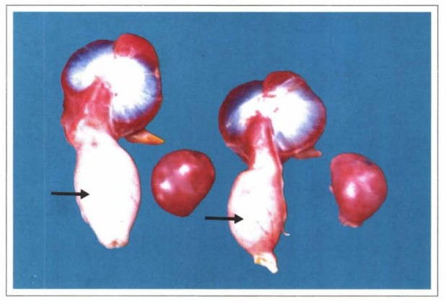
Рис. 31. Болезнь Марека (острая форма) у 22-недельных несушек. Железистые желудки заметно увеличены, их стенки утолщенные и твердые (отмечены стрелками). Селезенки также увеличены, видны отчетливые опухолевые поражения (желтоватые участки).

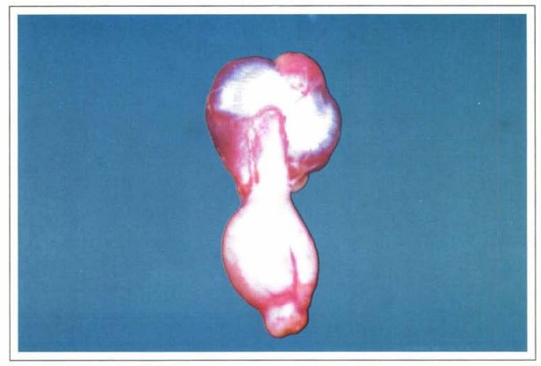
Рис. 32. Болезнь Марека (острая форма) у 29-недельной несушки. Железистый желудок увеличен. При его вскрытии на слизистой оболочке видны неравномерные размытые кровоизлияния (см. рис. 33).

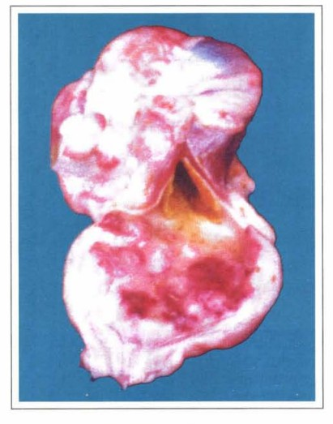
Рис. 33. Болезнь Марека (острая форма) у той же 29-недельной несушки, что и на рис.32. На снимке железистый желудок вскрыт. Его стенка утолщена. Слизистая оболочка с неравномерными, слегка размытыми геморрагиями.

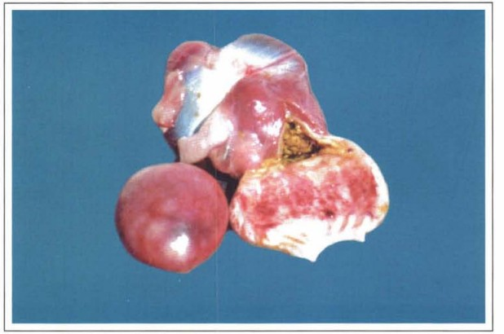
Рис. 34. Болезнь Марека (острая форма) у 19-недельного молодняка. Железистый желудок (на фото справа) утолщен, слизистая оболочка – с размытыми кровоизлияниями. Селезенка (слева) сильно увеличена, на ее поверхности заметны опухолевые поражения (бледные желтоватые участки).

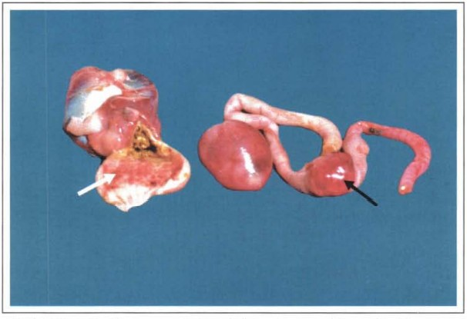
Рис. 35. Болезнь Марека (острая форма) у того же 19-недельного молодняка, что и на рис. 34. Обратите внимание, что, помимо диффузных кровотечений в железистом желудке (белая стрелка) и увеличения селезенки, в тонкой кишке заметна опухоль (черная стрелка).

